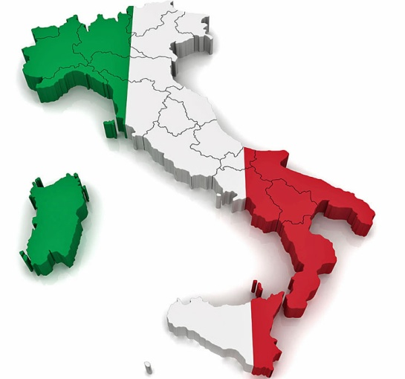

**Speisen**

**Pizza**

**Bruschetta**

**Lasagne**

**Ital. Salat**

**Käsewürfel**

# 6. Oktober 2018

# im Feuerwehrgerätehaus in Weitramsdorf

# Beginn: 18:30 Uhr

# Motto: Italien

**Es erwarten Sie:**

**Typische Speisen und Getränke der Region.**

**Lassen Sie sich überraschen.**

**Wir freuen uns auf**

**Ihr Kommen**

**Freiwillige Feuerwehr Weitramsdorf e.V.**

**www.feuerwehr-weitramsdorf.de**

**Weinfest 2018**